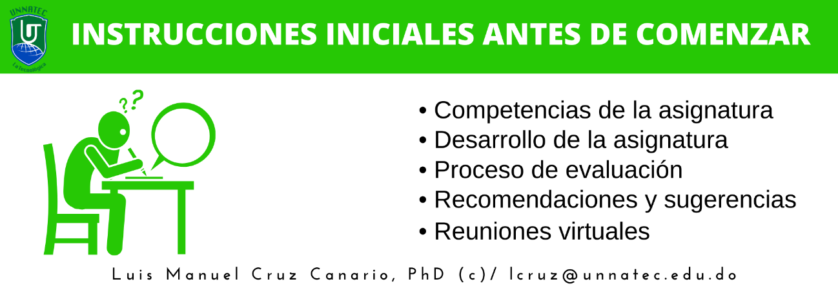

COMPETENCIAS DE LA ASIGNATURA
- Colocar acá las principales competencias de la asignatura

CONTENIDOS TEMÁTICOS DE LA ASIGNATURA

1. Título para la primera unidad (semana 1)
-Contenido 1 de la primera unidad
-Contenido 2 de la primera unidad
-…. Contenido n de la primera unidad

2. Título para la segunda unidad (semana 2)
-Contenido 1 de la segunda unidad
-Contenido 2 de la segunda unidad
-…. Contenido n de la segunda unidad.
……
8. Título para la octava unidad (semana 8)
-Contenido 1 de la octava unidad
-Contenido 2 de la octava unidad
-…. Contenido n de la octava unidad.

DESARROLLO DE LA ASIGNATURA
La asignatura se desarrollará durante ocho semanas. El estudiante deberá leer los capítulos correspondientes del texto asignado y material complementario indicados por su tutor:

Además, el estudiante deberá estudiar el material complementario preparado por el profesor y cumplir con las siguientes exigencias de la asignatura:
- Participar en los foros en forma activa y respondiendo a las retroalimentaciones solicitadas
- Realizar las tareas asignadas de las semanas y subirlas cuando así lo amerite
- Este proceso se realizará mediante la utilización de un instrumento de Management (Informe ejecutivo, estudios de casos, análisis de diversas temáticas solicitadas por el tutor).

PROCESO DE EVALUACIÓN
La asignatura está ponderada sobre una base de 100 puntos y su distribución es de la siguiente manera:

ACTIVIDAD | SEMANA | CARÁCTER | PUNTAJE
EVALUACIÓN SINCRÓNICA Y ASINCRÓNICA (6 PUNTOS)
Chat | 1 y 5 | Obligatorio | 2
Foro | 2 y 6 | Obligatorio | 2
Videoconferencia | 3 y 7 | Obligatorio | 2
EVALUACIÓN A DISTANCIA o GUÍA INSTRUCCIONAL (24 Puntos)
Parte Objetiva | 3 y 7 | Obligatorio | 8
Parte Ensayo | 3 y 7 | Obligatorio | 16
EVALUACIÓN PLATAFORMA MOODLE (70 PUNTOS)
Primer Parcial | 4 | Obligatorio | 20
Proyecto Final | 7 | Obligatorio | 20
Examen Final | 8 | Obligatorio | 30
AUTOEVALUACIÓN | 4 | Opcional | NA
COEVALUACIÓN | 8 | Opcional | NA
Total General |  |  | 100

RECOMENDACIONES Y SUGERENCIAS
Es recomendable que el estudiante revise y cumpla con todas las fechas programadas para las actividades con la finalidad de evitar inconvenientes en el normal desarrollo de su asignatura. Para ello, se solicita seguir la secuencia de las actividades programadas en cada una de las semanas o temas.

Considere las siguientes recomendaciones durante el desarrollo de la asignatura:
- Verifique cuidadosamente la fecha de inicio y finalización de cada actividad. Como estudiante usted es el único responsable de administrar los tiempos de desarrollo de cada una de estas dentro de los plazos establecidos en el campus. En caso de que no pueda resolver alguna de las actividades programadas, no tendrá una segunda oportunidad para hacerlo.
- Seleccione adecuadamente el foro para plantear alguna opinión o respuesta a cualquier consulta. Esto permitirá mantener ordenada la información.
- Si desea realizar alguna consulta general relacionada con la asignatura hágalo desde el foro "Consultas generales del curso".
- Si desea compartir con sus compañeros algún comentario que no esté relacionado con el curso hágalo desde el foro "Break o Receso".
- Si desea participar opinando con relación a alguno de los capítulos de la asignatura hágalo desde el foro contemplado para cada capítulo o tema.
- Si desea contactarse privadamente con el tutor del curso hágalo desde el diario "Consultas privadas con los tutores".
- En caso de tener dudas en el manejo de la plataforma virtual de la Unnatec, puede consultar directamente al tutor o derivar un mensaje directo:
  - Área de soporte tecnológico de la plataforma virtual: soporte@unnatec.edu.do
  - Área de soporte al estudiante: estudiante@unnatec.edu.do
  - Comunicación a través del WhatsApp institucional 829-471-5607

REUNIONES VIRTUALES

Las reuniones virtuales son los encuentros sincrónicos (simultáneamente /concurrente o al mismo tiempo) con el tutor o docente en el espacio virtual. Generalmente se utiliza el componente integrado en Moodle Big Blue Bottom, pero el tutor o docente podría utilizar como alternativa la plataforma para videoconferencias de Office 365: Teams (que todos los estudiantes y docentes tienen acceso gratuito), Skype, Cisco Webex, Zoom u otra herramienta de comunicación sincrónica. Dicho encuentro virtual o clase, quedará grabada en la plataforma por un máximo de siete días, a la cual los estudiantes podrán acceder las 24 horas, los siete días de la semana.

Es recomendable la participación activa de los estudiantes en dichos encuentros virtuales, pero si por alguna razón ajena a su voluntad no pueden asistir, deben comunicarlo con antelación al docente o tutor por los medios anteriormente expuestos. Estas reuniones coinciden con el horario seleccionado por el estudiante para tomar las asignaturas, ejemplo: lunes de 5:45 a 7:30 p.m., sábados de 08:00-10:00 a.m., entre otros. Si el docente en consenso general con los estudiantes o mayoría de ellos (50%+1), acordasen impartir los encuentros virtuales en un día y horario diferente, lo notificarán a la dirección de su escuela con copias a la Dirección Académica y Vicerrectoría Académica, a través de los siguientes medios:
- Vicerrectoría Académica yfernandez@unnatec.edu.do
- Dirección Académica mperez@unantec.edu.do
- Coordinación asignaturas escuela de Sistemas y Tecnologías de la Información ralcantara@unnatec.edu.do
- Coordinación asignaturas escuela de Administración de Empresas ymontero@unnatec.edu.do
- Coordinación asignaturas escuela de Contabilidad fgonzalez@unnatec.edu.do
- Coordinación asignaturas escuela de Mercadeo krodriguez@unnatec.edu.do
- Coordinación asignaturas escuela de las asignaturas generales mperez@unnatec.edu.do
- Coordinación de Trabajo Final de Grado y Seminario de Grado
y.guarecuco@unnatec.edu.do

Última modificación: viernes 22 de mayo de 2020, 12:24

Nota: crear los soportes que están en negritas y color verde, si no existiesen.

Nota: si el estudiante no cumple con la fecha límite para la entrega de sus actividades, el docente o tutor le permitirá un máximo de tres días calendario luego de concluida la fecha límite de entrega, para cumplimentar sus tareas y/o actividades con un valor de 70% del valor original. Ejemplo: si la fecha límite es el 20 de mayo y el estudiante no la entrega, tiene hasta el 23 de mayo para cumplimentarla, si en la actividad-tarea el estudiante obtuvo una puntuación de 100, no es la calificación que le será colocada, sino el 70% de la misma, es decir, un 70 y en calificación alfabética una “C” o en índice académico un 2.

Aprobado por el honorable Consejo Académico de la Unnatec el día 22 de mayo del año 2020, bajo resolución no. Xxxxx.

